СПЕЦИФИКАЦИЯ
Место поставки: Московская обл., г. Красногорск, ул. Комсомольская, д.41, МБОУ гимназия №6
Срок поставки: в течение 5 (пяти) рабочих дней, следующих за датой подписания Договора Сторонами.
Цена включает в себя: все расходы, связанные с поставкой Товара, транспортные и погрузо-разгрузочные работы, уплаты налогов и прочих расходов, связанных с исполнением Контракта.
Поставщик поставляет Товар: собственным транспортом или с привлечением транспорта третьих лиц за свой счет. Все виды погрузо-разгрузочных работ, осуществляются Поставщиком собственными техническими средствами или с привлечением технических средств третьих лиц за свой счет.
Спецификация

№ | Товары (работы, услуги) | Кол-во | Ед. | Стоимость, рублей | Ссылка на образец
 | Крышка к бачку унитаза Santek | 3 | шт. | 6162 | https://ozon.ru/t/n6gQ18H

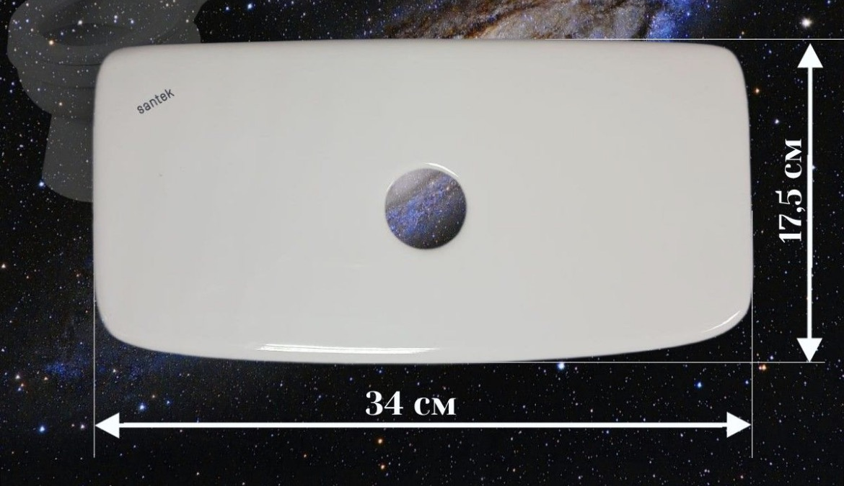

1. Требования к поставляемому Товару:
1.1. Товар должен быть разрешен к применению на территории Российской Федерации.
1.2. Поставляемые Товары должны быть изготовлены в соответствии с техническими регламентами в соответствии с законодательством РФ о техническом регулировании, документами, разрабатываемыми и применяемыми в национальной системе стандартизации, принятыми в соответствии с законодательством РФ о стандартизации, иными требованиями, связанными с определением соответствия поставляемого Товара потребностям Заказчика, техническим условиям и другим нормативам действующих на территории РФ. Требования по соответствию Товара определенным стандартам: все поставляемые Товары должны соответствовать требованиям ГОСТов, указанных в техническом описании. Поставляемый Товар должен соответствовать требованиям безопасности, установленным действующим законодательством. Безопасность Товара - это безопасность Товара для жизни, здоровья, имущества потребителя и окружающей среды при обычных условиях его использования, хранения и транспортировки. При осуществлении поставки Товара Поставщик должен представить: оригиналы или в установленном порядке заверенные копии действующих сертификатов качества, сертификатов соответствия (декларации соответствия), если такие установлены на поставляемый Товар, сертификат о стране происхождения Товара.
1.3. Качество поставляемого Товара должно соответствовать требованиям технических условий, указанных в Техническом задании.
1.4. При недостачи Товара по количеству или по ассортименту, не соответствующему Техническому заданию, а также несоответствие качества поставленного Товара требованиям, предусмотренным техническими регламентами в соответствии с законодательством РФ о техническом регулировании, документами, разрабатываемыми и применяемыми в национальной системе стандартизации, принятыми в соответствии с законодательством РФ о стандартизации, иным требованиям, связанным с определением соответствия поставляемого Товара потребностям Заказчика, в том числе выявленного в процессе эксплуатации (возвращенных из эксплуатации), Поставщик обязан произвести замену (недостачу) за свой счет. Поставщик должен поставить продукцию в невозвратной таре и упаковке, обеспечивающей его сохранность, товарный вид, предохраняющей от всякого рода повреждений, загрязнений, обеспечивающей защиту от сырости при его транспортировке. Упаковка не должна содержать следов вскрытий, вмятин, порезов. Кроме того, поставка Товара осуществляется в таре, обеспечивающей его сохранность при транспортировке и хранении, с наличием соответствующей маркировки и аннотации на русском языке. Упаковка Товара должна обеспечивать сохранность Товара при транспортировке и погрузо-разгрузочных работах в место его складирования. Упаковка должна строго соответствовать маркировке Товара.
1.5. Товар должен быть свободен от прав третьих лиц, не являться предметом спора, не находиться в залоге, под арестом или иным обременением, новым, т.е. не бывшим в употреблении, не восстановленным (не была осуществлена замена составных частей, не были восстановлены потребительские свойства). Товар должен соответствовать функциональному предназначению;
1.6. Товар должен быть безопасным в эксплуатации.
1.7. Товар должен соответствовать заявленным параметрам и техническим условиям.

